Educación Física y Salud 2º medio / Unidad 4 / OA3 / Actividad 2

Resistencia cardiovascular
- El profesor o la profesora y sus estudiantes trazan varios circuitos con siete estaciones. Se forman en hileras de máximo cinco a seis estudiantes. En la primera estación, pasan entremedio de tres bancos ubicados a una distancia de unos 50 cm. En la segunda, saltan a pies juntos dentro de unos cinco aros que están en zigzag. La tercera es un túnel y pasan por debajo. En la cuarta estación, donde hay algunos conos en línea, corren levantando las rodillas. En la quinta corren 10 metros a máxima velocidad. El segundo alumno o la segunda alumna de la hilera comienza el recorrido cuando el primero o la primera está en la tercera estación. La actividad dura diez minutos.

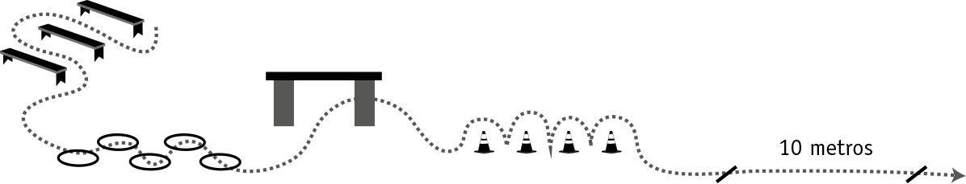

Observaciones a la o el docente
Se sugiere promover que las alumnas y los alumnos conozcan aspectos conceptuales sobre la importancia de mantener una buena condición física para la salud, y que investiguen para respaldar con fundamentos la relevancia de adquirir un estilo de vida activo y saludable.

